**Clase Viernes 06 de junio de 2025**

**Contenido de la Cadena de custodia**

* Fecha y hora en que se obtuvo el equipo
* Ubicación del equipo
* De quien se obtuvo las firmas
* Modelo y numero de serie de dispositivos
* Datos de las personas que recolectaron la evidencia
* Nombre completo y firma de la persona que recibe la evidencia
* Numero de caso y elemento de la evidencia (etiqueta)
* Valores hash de la evidencia
* Datos técnicos por ejemplo características del disco

**Análisis de línea de tiempo**

Generar línea de tiempo del sistema de archivos para su correspondiente análisis

* Marcas de tiempo de archivos
* Considerar eventos relevantes:
  + Fecha de instalación del sistema operativo
  + Facha de instalación de actualizaciones mayores
  + Fecha de ultimo apagado o reinicio
* Incluir cualquier otro evento relevante que se considere relevante

**Análisis de medios**

* También conocida como análisis de artefactos
* Se debe analizar la evidencia generada den la fase de adquisición
* Definir las herramientas que se van a utilizar, su justificación y demostrar como es que el uso de la herramienta no modificara la evidencia durante su análisis

**Búsqueda de cadenas**

* Búsqueda de palabras clave sobre evidencia
* Definir un diccionario de palabras clave relacionadas con el evento a investigar
* Usar el diccionario para buscar coincidencias en artefactos a bajo nivel (bits)

**Recuperación de datos**

* Reestablecer información, datos o archivos eliminados o almacenados en el espacio de holgura
* Identificar fechas de borrado
* Descubrir el proceso realizado para la recuperación de datos
* Puede ser a bajo nivel o utilizando herramientas.

**Presentación/Reporte**

* El éxito del análisis forense depende en gran medida de la elaboración de un buen informe
* Si el análisis es bueno pero el informe deficiente, es probable que el esfuerzo sea en vano
* Es importante identificar el tipo de audiencia al que va dirigido, informe ejecutivo o técnico.
  + Dictamen técnico o pericial
  + El técnico debe tener herramientas procesos, resultados y el ejecutivo un resumen sencillo simple orientado ayudando a una respuesta rápida del resultado del análisis.
* Debe tener bien documentados todos los procesos realizados en la investigación, además debe ser claro e imparcial.

**Reporte ejecutivo**

* Reporte de corta longitud, no más de tres párrafos mencionando hallazgos relevantes.
* Tener siempre presente que va dirigido a personal de alto nivel como ejecutivos y directores, normalmente son quienes toman las decisiones sobre la resolución del incidente
* Iniciar con el impacto resultando de la revisión forense
* Evitar o usar lo menos posible tecnicismos

**Reporte técnico**

* Describir secuencialmente el procedimiento realizado sobre la evidencia adquirida.
* Debe incluir la descripción de la evidencia o artefactos a analizar
* Debe estar lo mas desarrollado posible, evitar omitir pasos realizados
* Incluir el detalle de las herramientas utilizadas.

**Errores comunes en la generación de reportes**

* Incluir imágenes borrosas o de baja resolución
* Olvidar que las imágenes son utilizadas como un apoyo para respaldar un hallazgo
* Dar por hecho que el lector interpretara el resultado de mostrar un hallazgo
* No llevar un orden entendible para el lector, lo que en reportes largos la lectura se hace tediosa o complicada.

**1.3 Creación de un laboratorio forense**

Entre las herramientas que deben ser consideradas en el maletín para la primera respuesta serán:

* + ***Software:*** SysInternals, herramientas para el volcado de memoria, scripts personalizados, live CD con alguna distribución de Linux. Se recomienda el uso de DVD o USB dedicadas a la primera respuesta para estas herramientas.
  + ***Hardware:*** Duplicador o clonadora de discos, cables o adaptadores para discos SATA, IDE, SCSI. Bloqueadores de escrituras y dispositivos de almacenamiento sanitizados, cámara fotográfica o de video.
  + ***Equipo de red:*** Cables de red, cable cruzado, hub, switch, tap.

La incorporación de herramientas al maletín estará en función del quipo, su experiencia y las características de la organización.

**Herramientas de preservación**

Las herramientas de preservación son utilizadas ´para evitar la modificación de información al momento de realizar el análisis, estas pueden ser de tipo software y hardware.

**Bloqueadores de escritura**

* Reduce la posibilidad de modificar accidentalmente el contenido de un dispositivo
* Permite el paso de instrucciones de lectura y bloquea las instrucciones de escritura.
* Importante cuando se usa un sistema operativo que monta de forma automática el dispositivo
* Existen bloqueadores de escritura tanto en hardware como en software

**Bloqueadores de escritura (software)**

Utiliza la tabla de interrupciones para localizar código de servicios del BIOS, de tal forma que bloquea la entrada correspondiente al servicio de escritura. En lugar de contener la direccione del código del BIOS, contiene la del código del bloqueador de escritura.

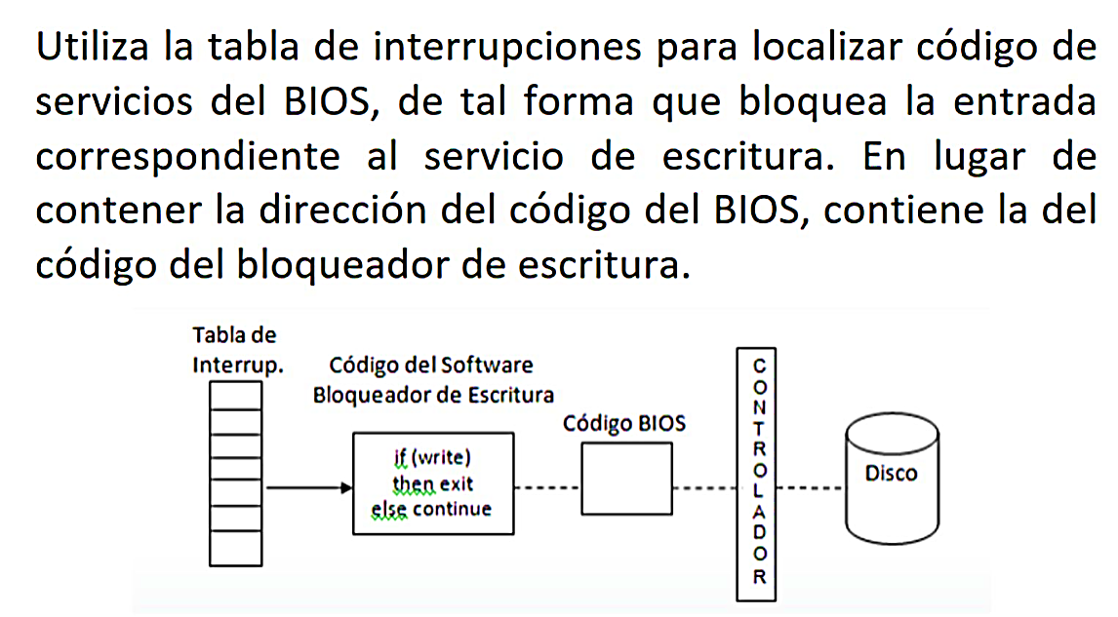

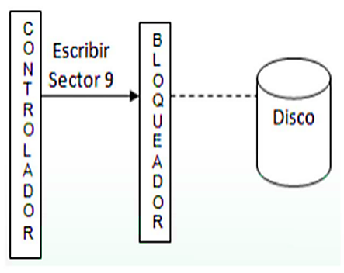**Bloqueadores de escritura (hardware)**

* Dispositivo que se encuentra entre la computadora y el medio de almacenamiento
* Verifica los comandos emitidos y previenen que la computadora escriba datos en el medio de almacenamiento
* Soporta muchas interfaces como ATA, SCSI, Serial ATA, USB , Firewire, etc.

**Hardware**

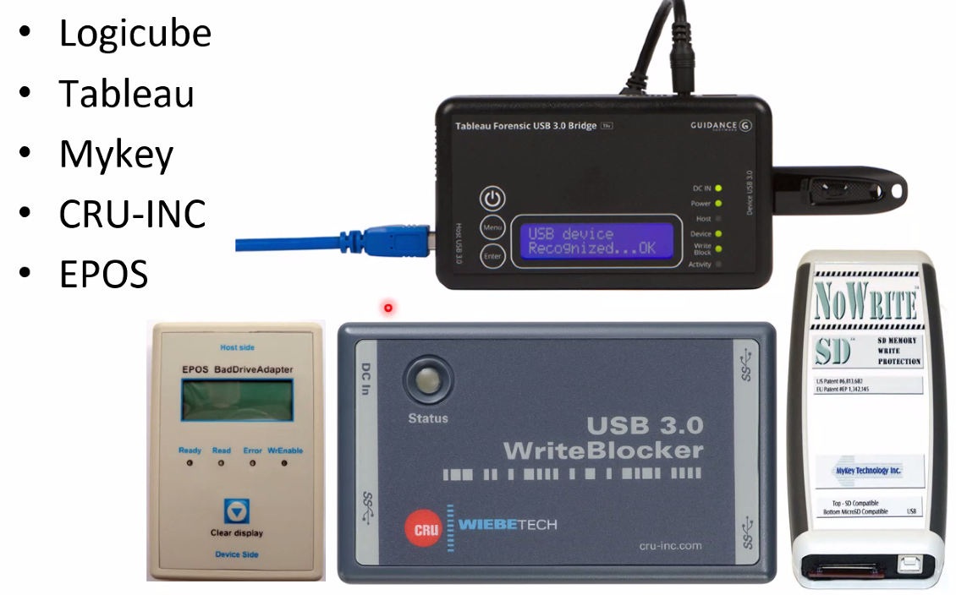 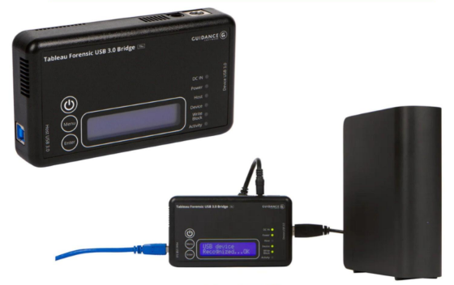

**Equipo de computo**

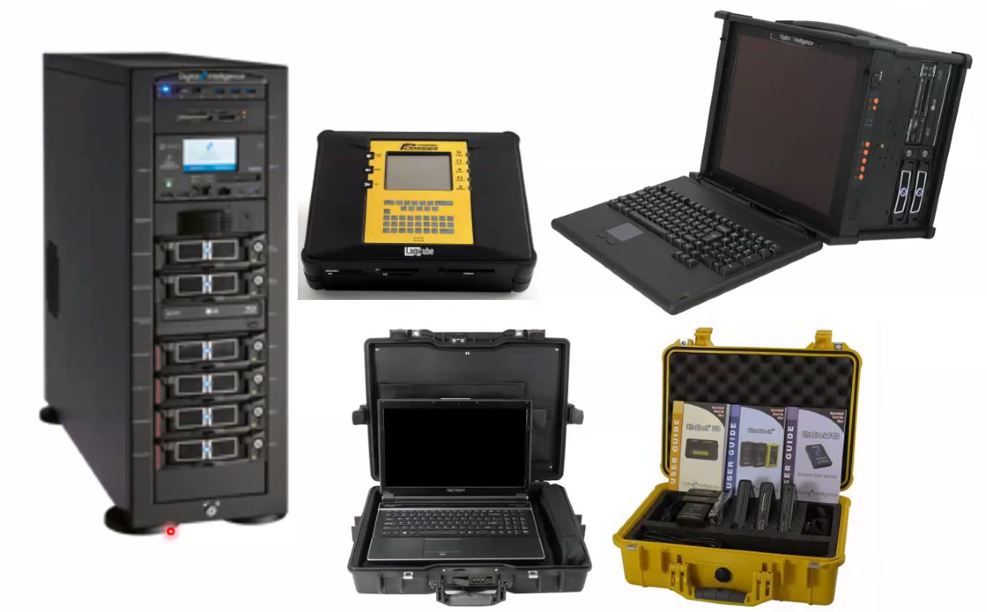 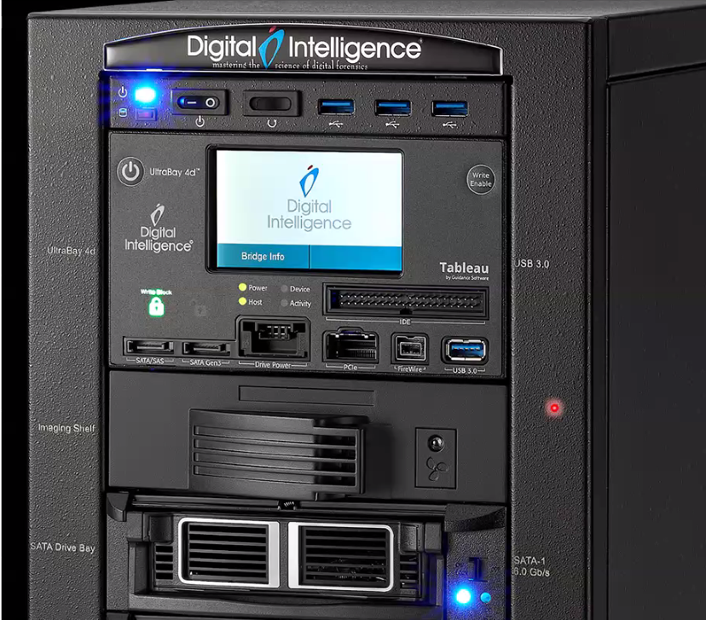

**¿Qué es una SIFT?**

**SIFT Workstation** es una colección de herramientas forenses y de respuesta a incidentes gratuitas y de código abierto diseñadas para realizar revisiones forenses digitales.

**SIFT (Sans Investigative Forensics Toolkit)** demuestra que las capacidades avanzadas de respuesta a incidentes y las técnicas forenses digitales a profundidad se pueden lograr utilizando herramientas de código abierto de vanguardia que están disponibles gratuitamente y se actualizan con frecuencia.

**¿Por qué usamos una SIFT?**

* Herramienta versátil que se integra de manera armónica en un equipo de análisis forense.
* Habilidad de analizar múltiples sistemas de archivos.
* Capacidad de analizar imágenes en crudo.
* Cuenta con la capacidad de montar la evidencia en modo solo lectura confirmando que la evidencia no será modificada.

**TEMA 2**

**Antecedentes**

* Un sistema de archivos es un modelo organizacional de la información almacenada en un dispositivo, por ejemplo, un disco duro. Su principal función consiste en determinar las reglas para que el sistema operativo pueda recuperar la información almacenada.
* Los sistemas de archivos utilizan un esquema de almacenamiento jerárquico y estructuras de datos para almacenar metadatos de la información del usuario.
* Es independiente al sistema operativo

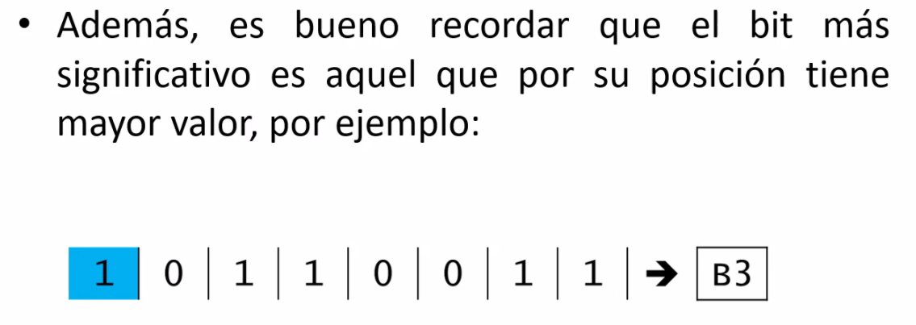

**Formato de almacenamiento de datos**

* Dependiendo el equipo, algunos datos pueden ser almacenados con uno de los siguientes formatos:
  + ***Big Endian*** (procesadores Motorola)
* La información se almacena en un orden natura, donde el byte mas significativo se almacena en la dirección mas baja
* El valor hexadecimal **EC** FE 01 11 se escribe:

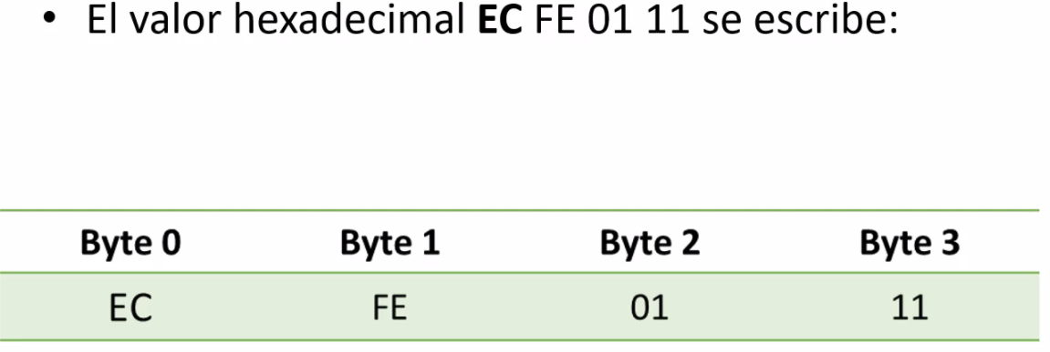

* ***Little Endian*** (procesadores Intel)

-El byte mas significativo se escribe en la dirección de memoria más alta

- El valor en hexadecimal EC FE 01 11 se escribe:

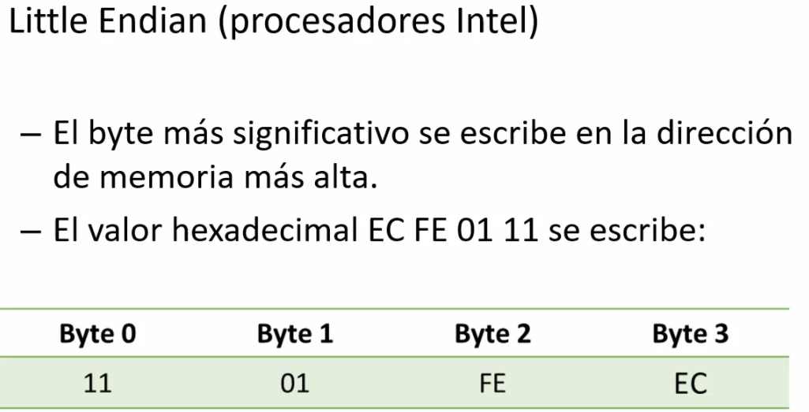

* 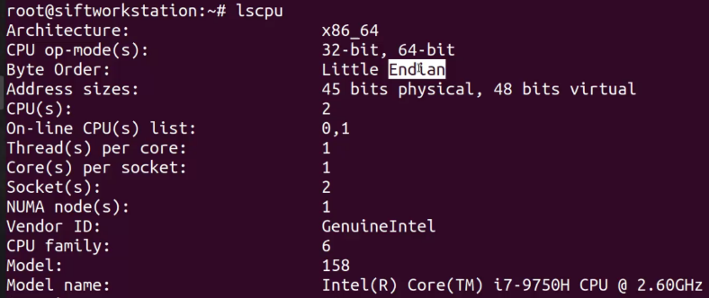Little Endian:

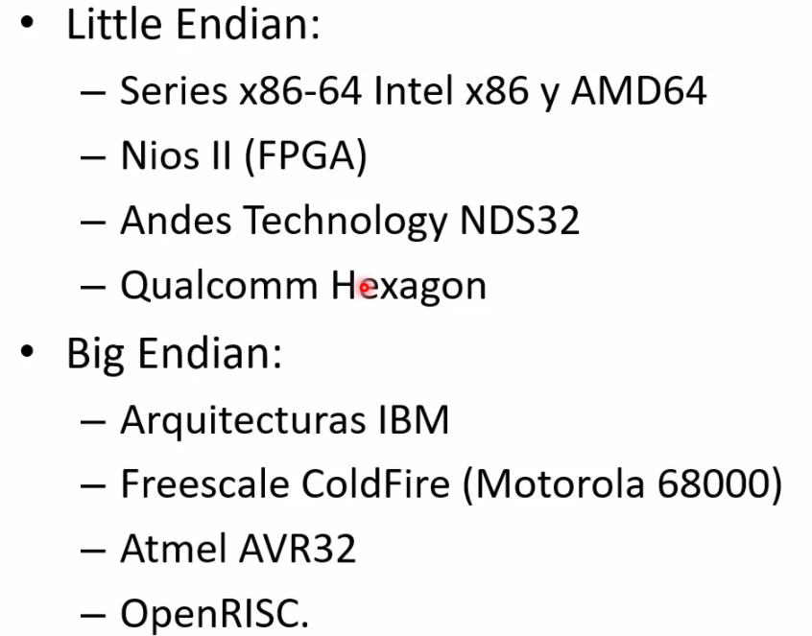

* Big Endian:



**Capas de los sistemas de archivos (Posible pregunta de examen)**

* Capa física
* Capa de sistemas de archivos
* Capa de datos
* Capa de metadatos
* Capa de nombre de archivos

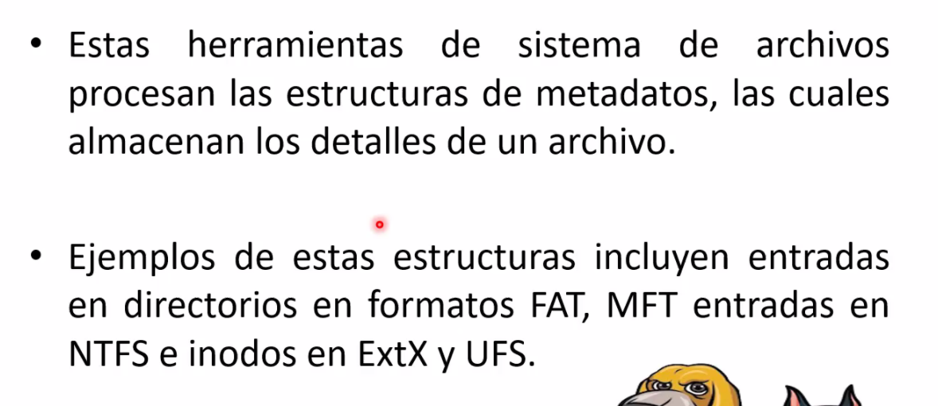

**Capa física**

* Se consideran los siguientes componentes como parte de la capa física:
* Los dispositivos de almacenamiento pueden ser seleccionados de manera lógica para organizar mejor los datos.

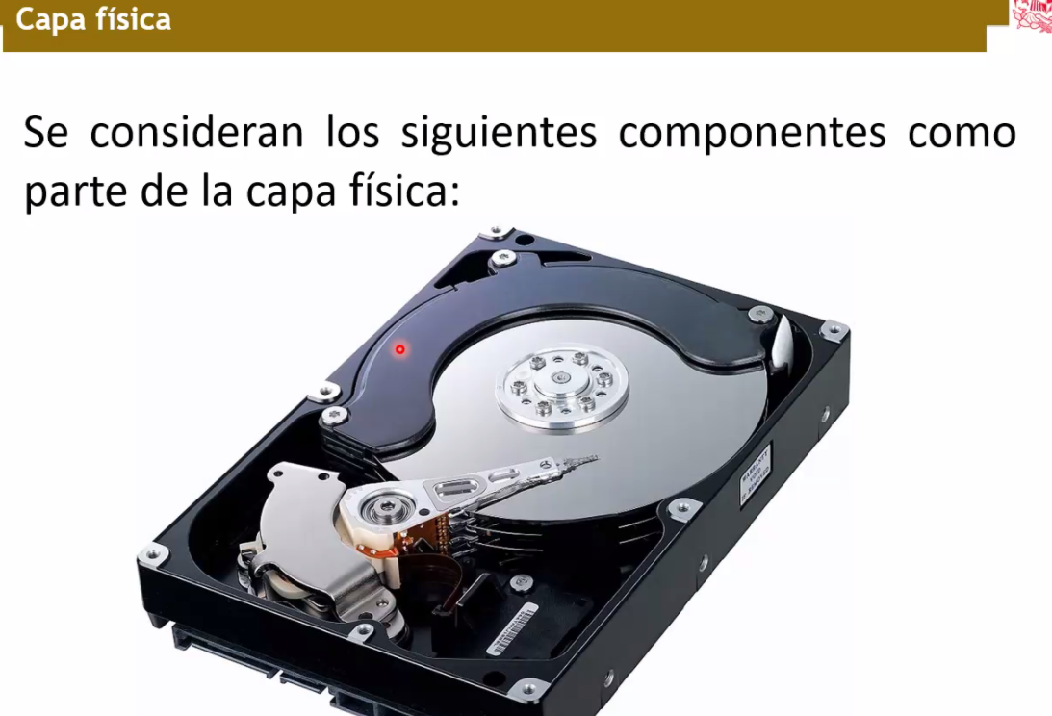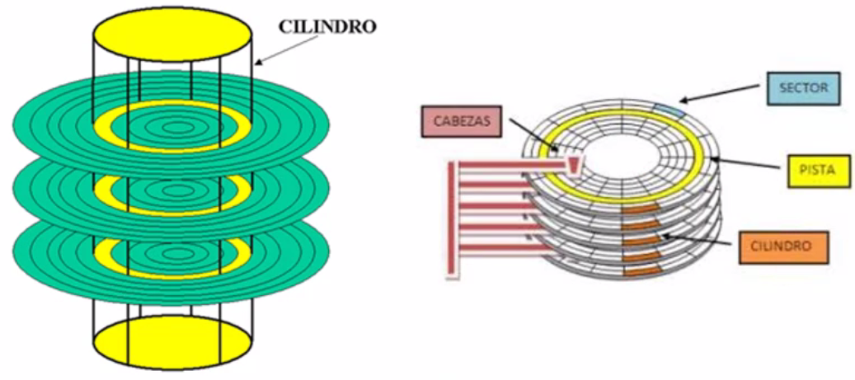

**Capa de Sistemas de Archivos**

* Esta capa contiene los datos que describem los detalles de la estructura del sistema de archivos:
  + Tamaño de la unidad de información
  + Estructura de offsets
  + Informacion de montaje
* Parte de esta información se encuentra en estructuras llamadas “superbloque” o sector de arramque”.

**Volúmenes y particiones**

* Es posible administrar un dispositivo de almacenamiento para organizar los datos que se guardaran en el. Esto es posible gracias a :
  + Volumen:
* Conjunto de sectores direccionables que pueden ser usados para almacenamiento de datos por un SO o una aplicación. Pueden ser sectores no consecutivos, por ejemplo, varios discos en un arreglo RAID.
  + Partición:
    - Tipo particular de volumen. Una partición es una colección de sectores consecutivos en un volumen.

**Esquemas de particionamiento**

Los esquemas de particionamiento definen la forma como se almacenan la información en un dispositivo.

Existen dos esquemas principales: **DOS** y **GPT**

Cada uno cuenta con características que le hacen únicos.

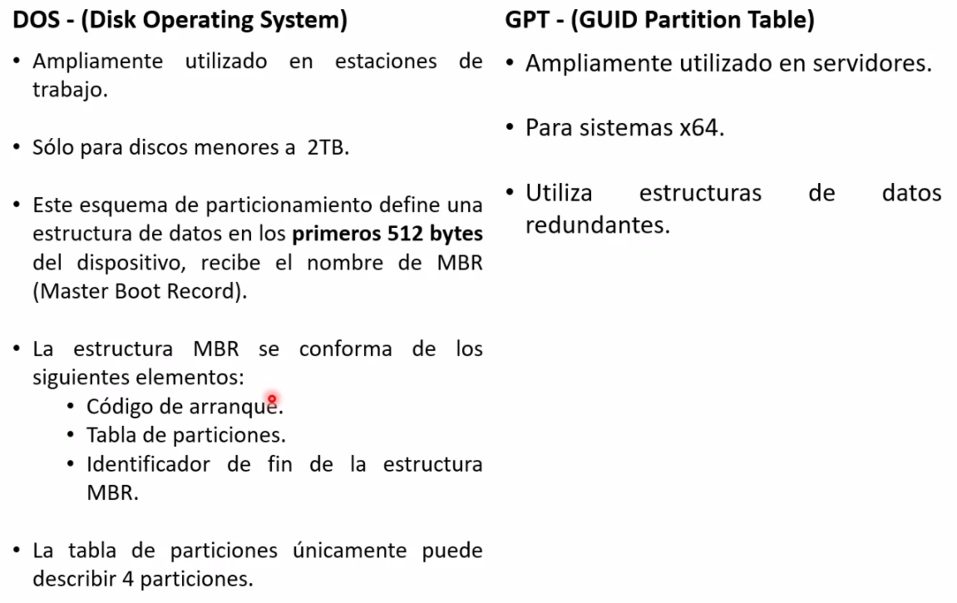

**Estructura del MBR**

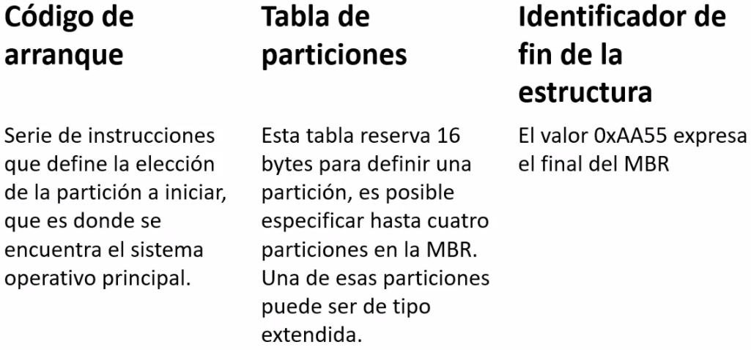

**Cada entrada de partición tiene una longitud.**

* + **Primera partición**
  + **Segunda partición**
  + **Tercera partición**
  + **Cuarta partición**
  + 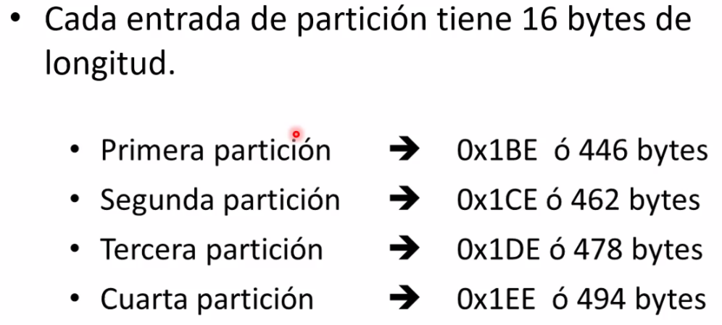

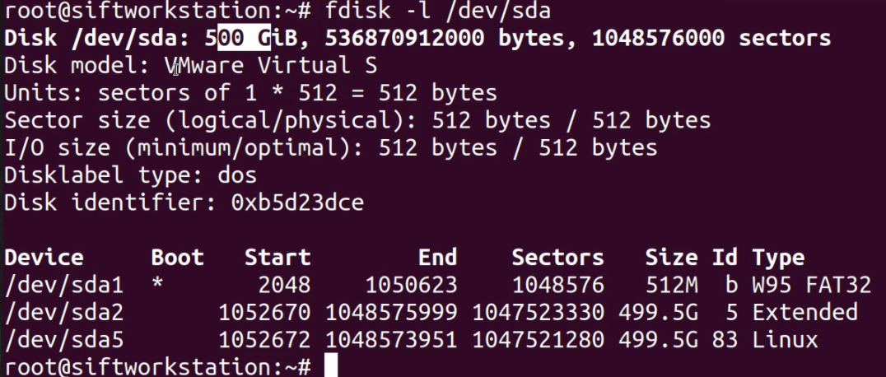

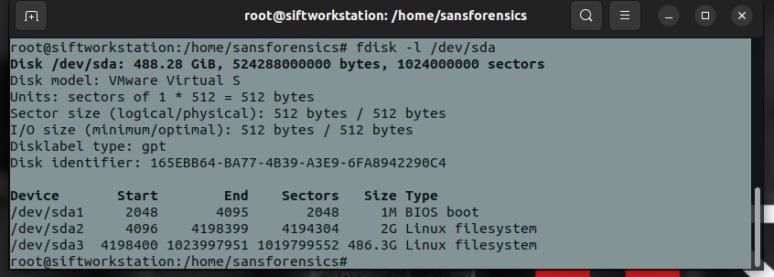

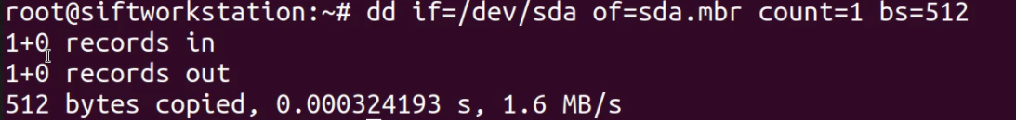

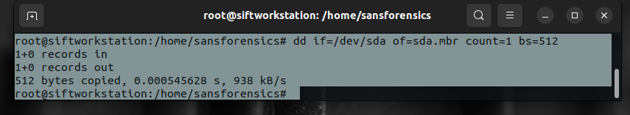

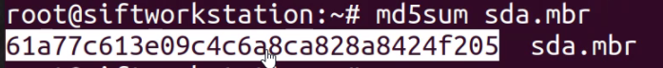

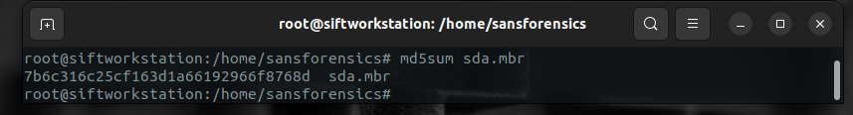

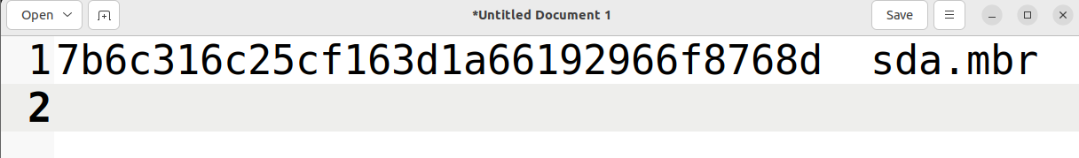

**7b6c316c25cf163d1a66192966f8768d**

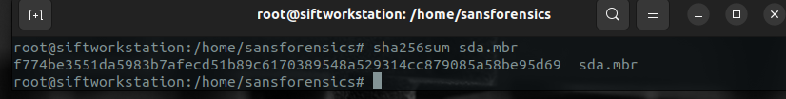

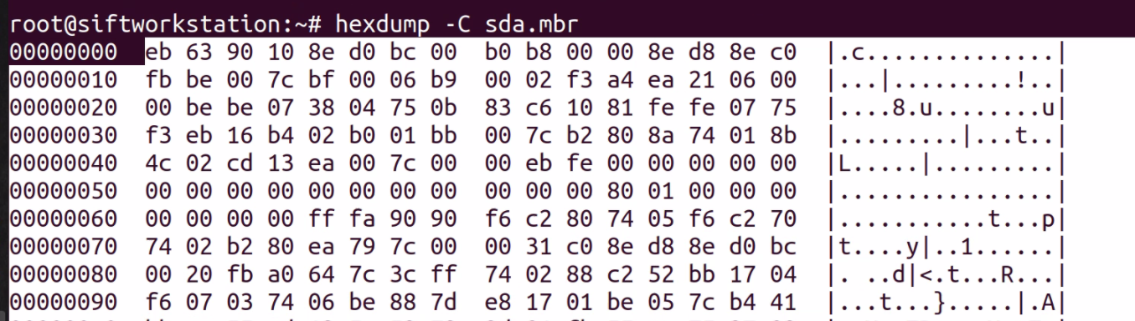

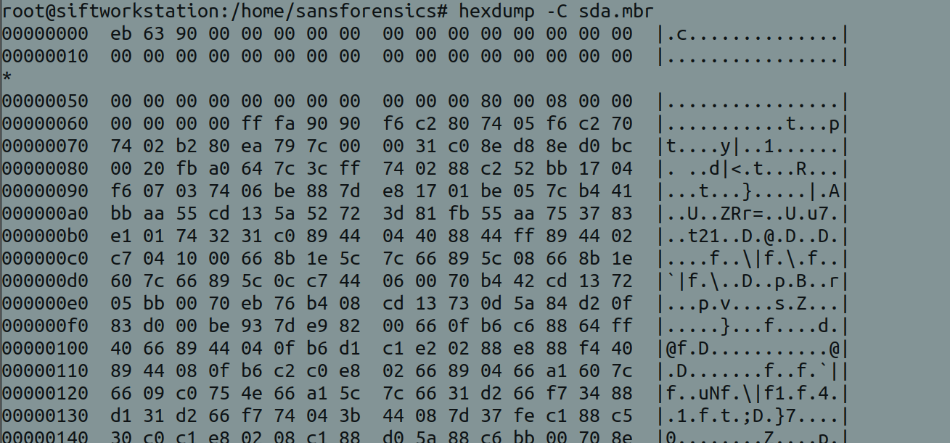

**Se analiza a partir de la tabla de particiones**



**Identificador de fin de la estructura**

**El valor 0Xaa55 expresa el final del MBR en Little Endian**

-El byte más significativo se escribe en la dirección de memoria más alta

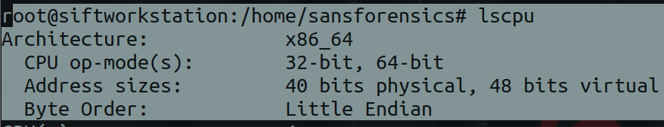

**Tabla de Pariciones DOS**

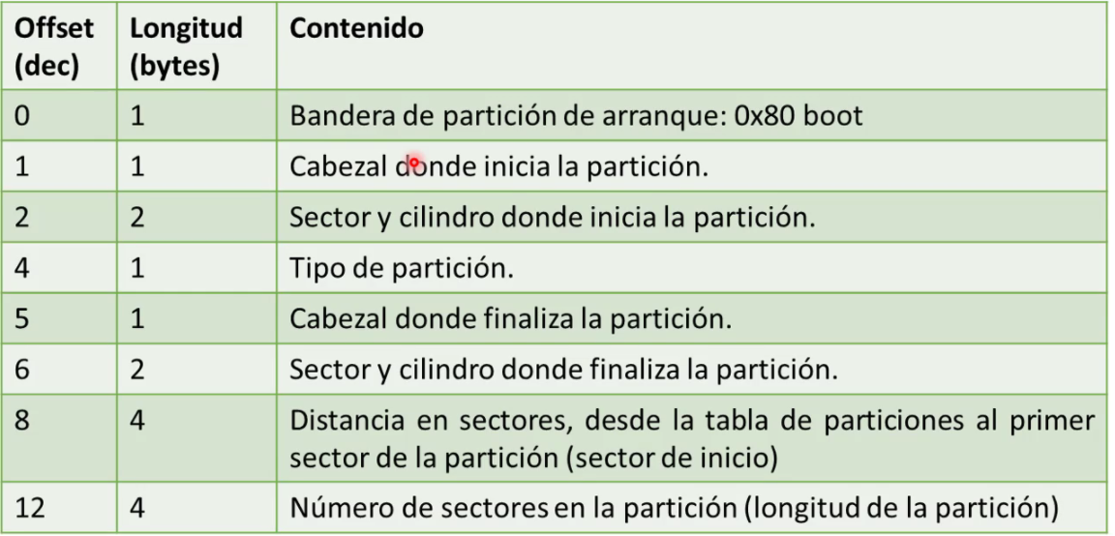

**Tipo de Particiones**

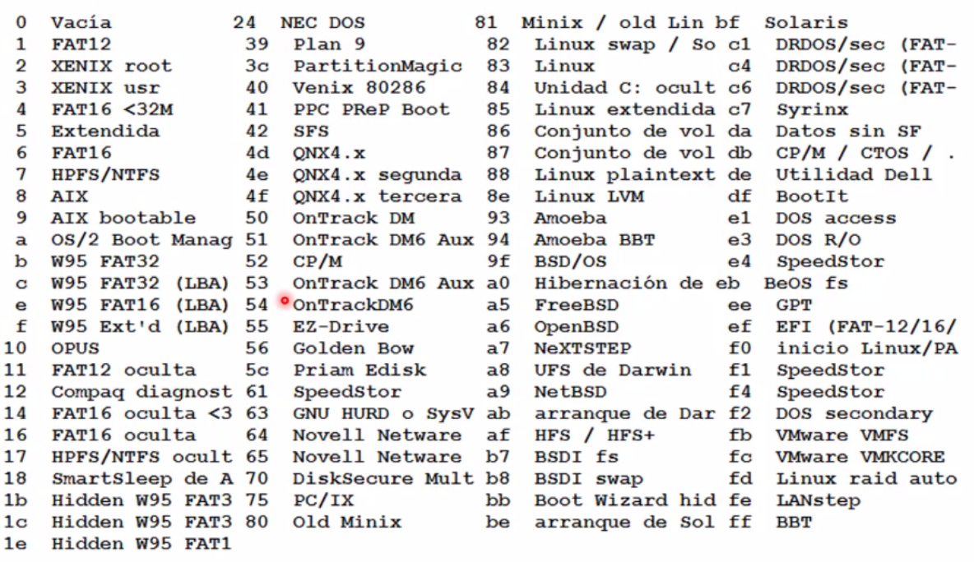

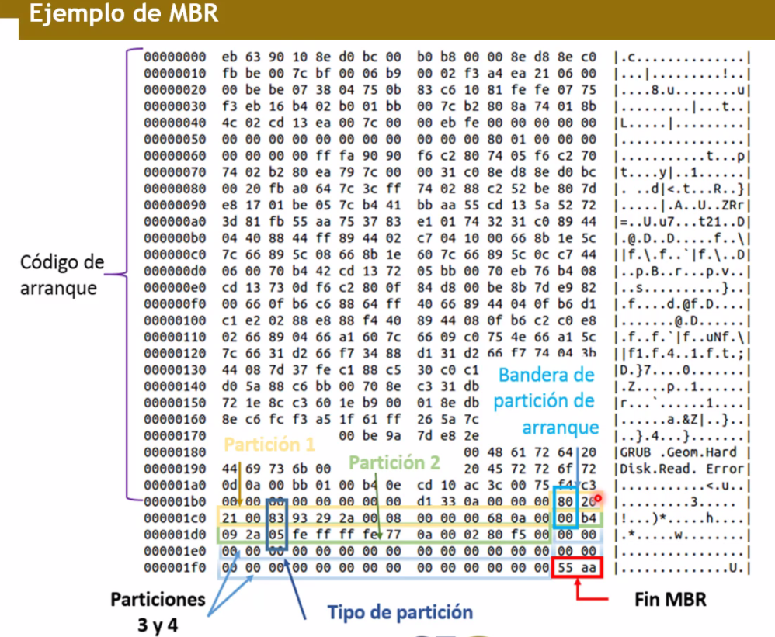

**Lecturas del MBR**

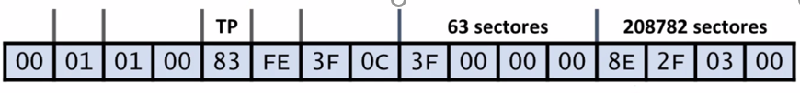

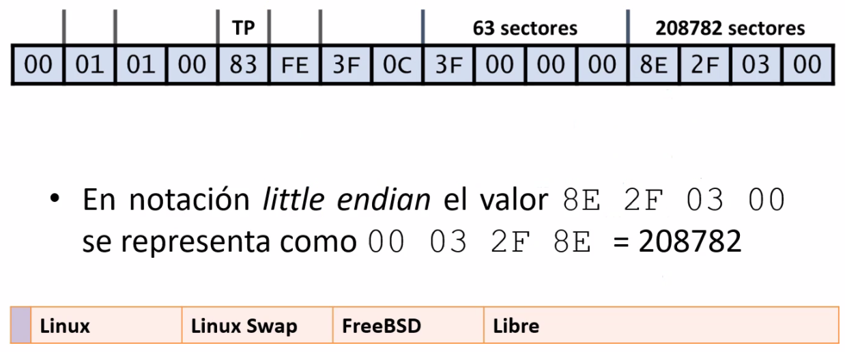

**Tipos de particiones**

